再突围
郎咸平与韩永生教授理论在企业成功实践报告

请在2012第四季度来临前做好准备
危机下中国企业“有效行动方案”特别课程
2012年7月13-14日（含晚），北京临空皇冠假日酒店。主讲：郎咸平、韩永生、白立新
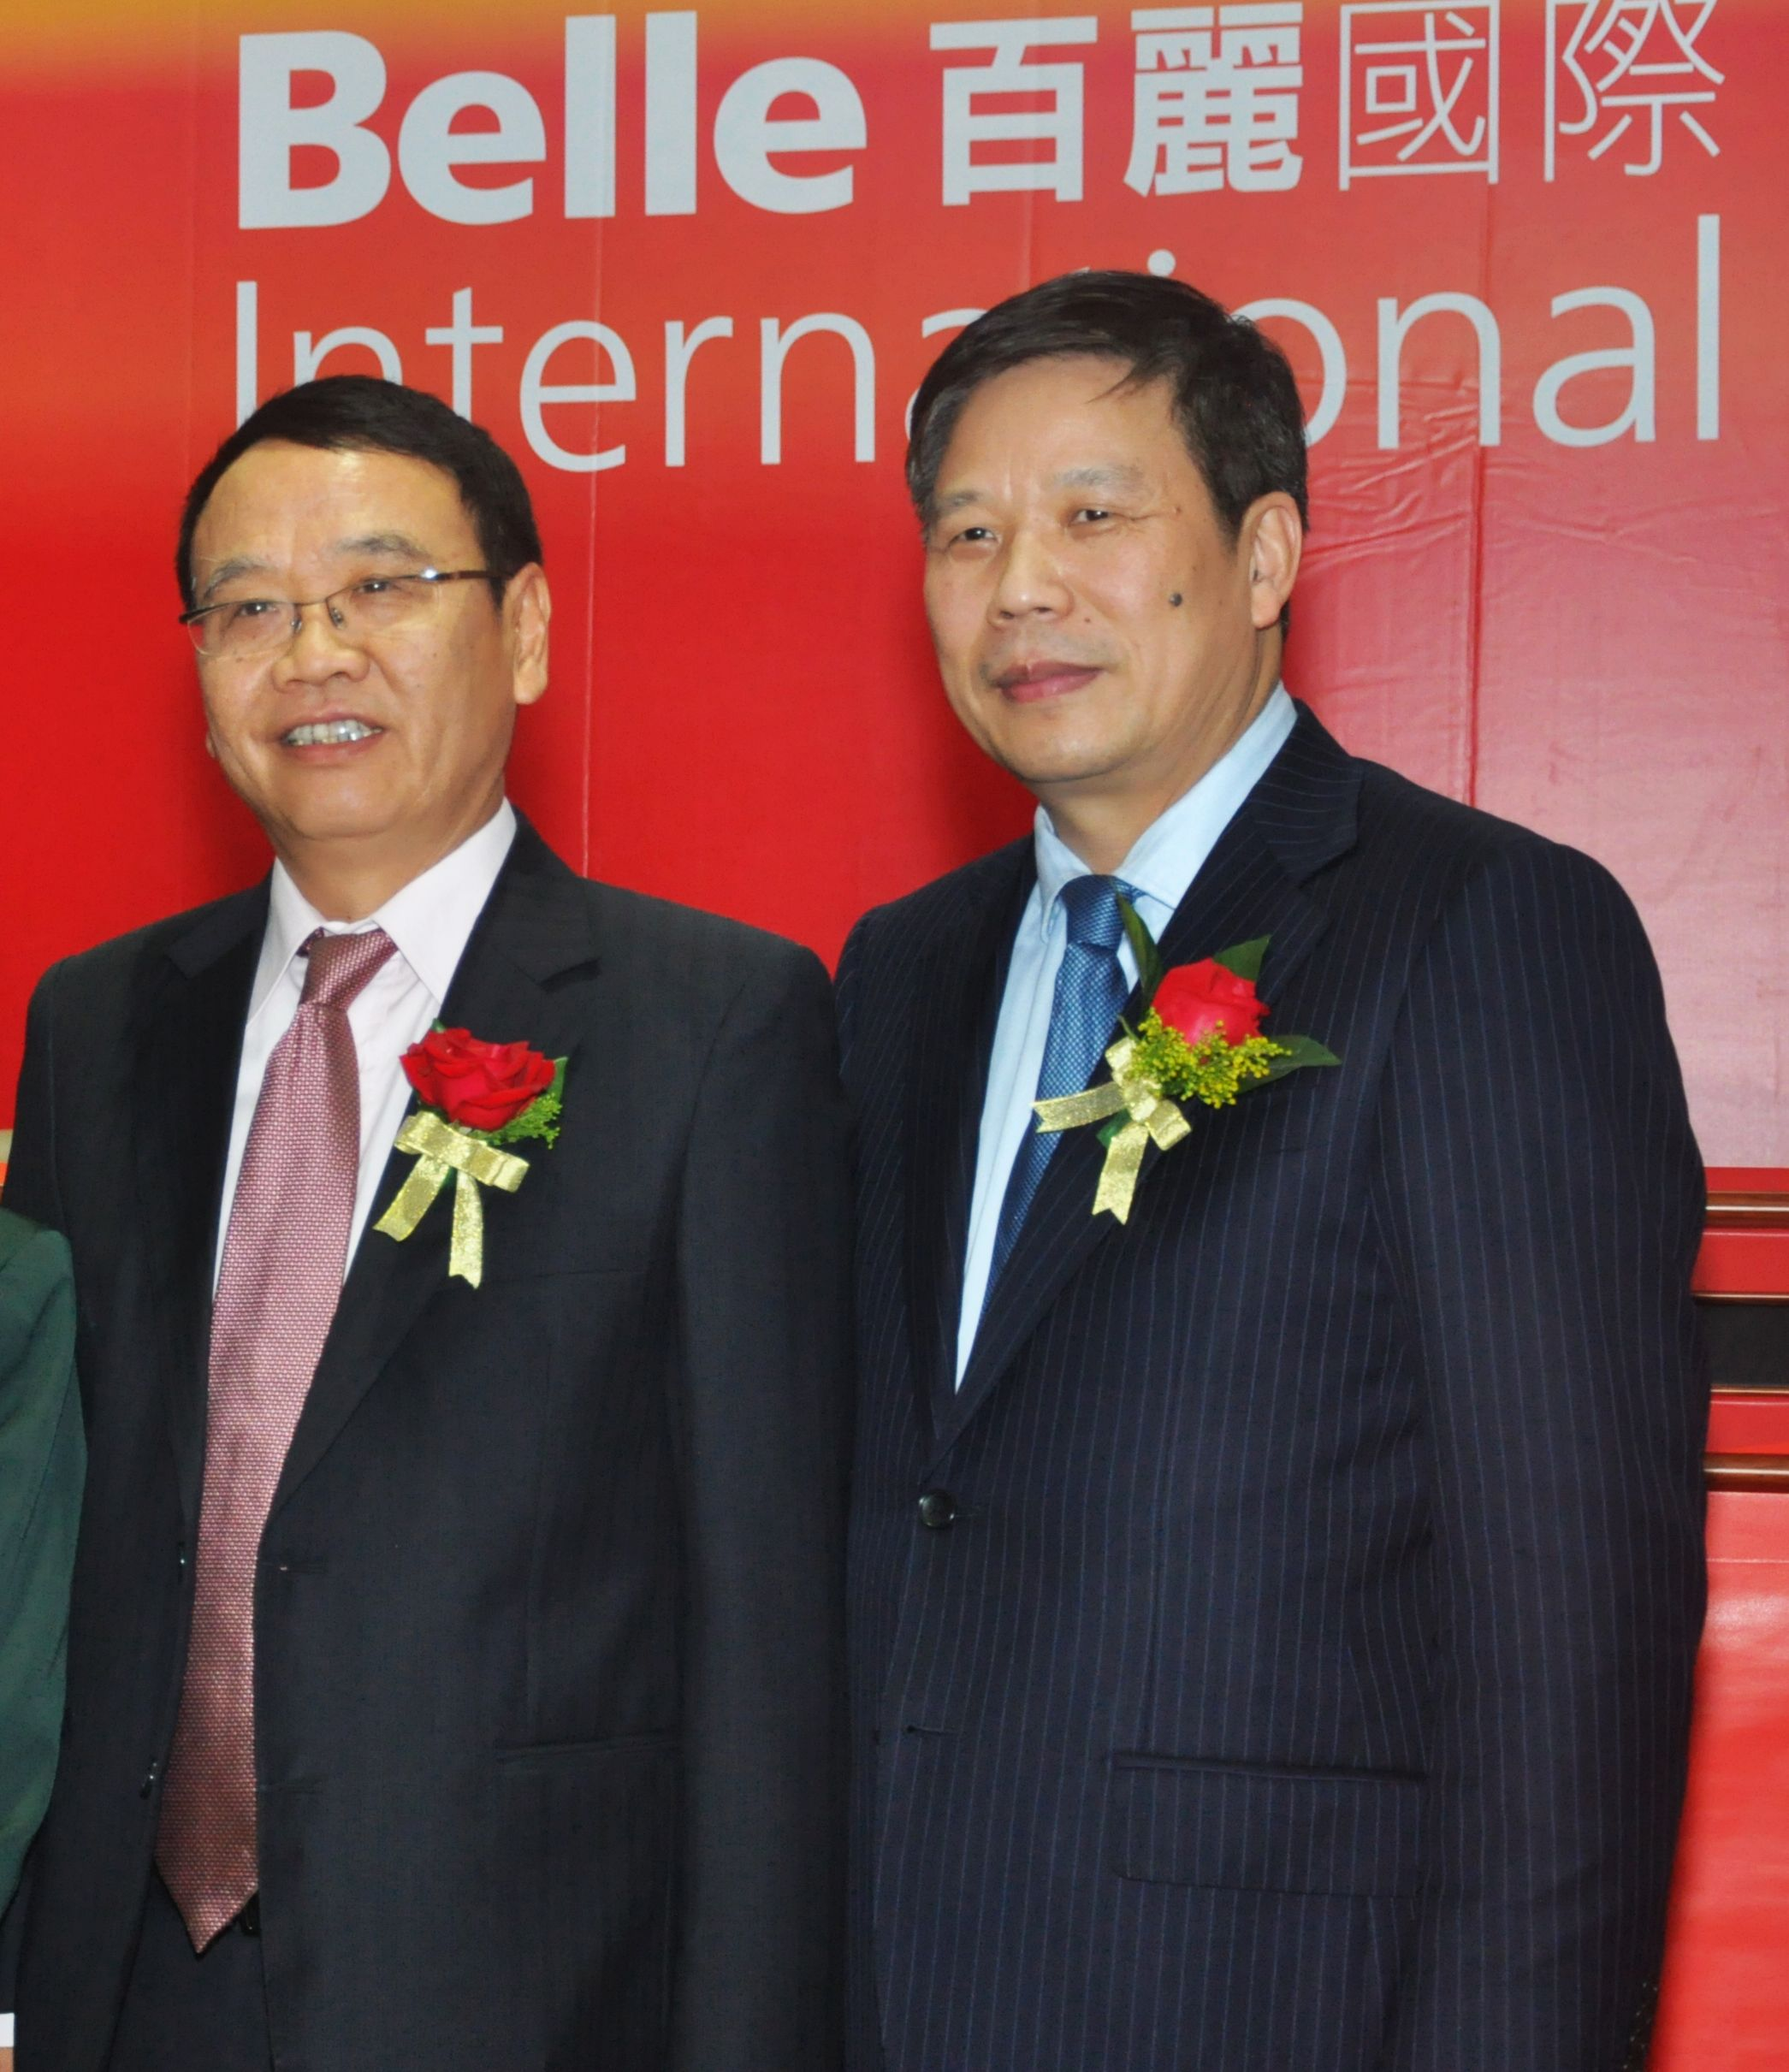
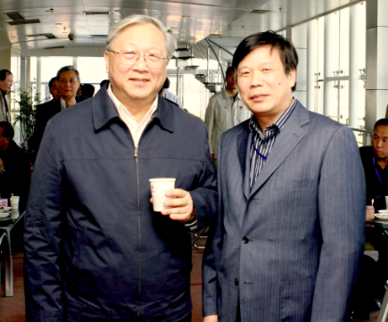
►2006年，受全国人大副委员长、中科院院长路甬祥指示，中科院韩永生教授完成了在雅戈尔集团担任五年副总裁的实践任务，2006年起结合郎咸平教授提出的产业链竞思维和针对客户需求快速响应竞争力模型，开展了提升中国企业竞争力的咨询实践，协助了包括百丽集团、顾家工艺、秋水伊人、东风变速箱等企业的竞争力和整体利润的提升。

全国人大副委员长，中科院院长路甬祥院士听取韩永生教授的项目实施成果汇报。
百丽集团在二十周年上盛总特别感谢韩永生教授为百丽发展做出杰出贡献。

第一模块：解析2012中国经济的真相
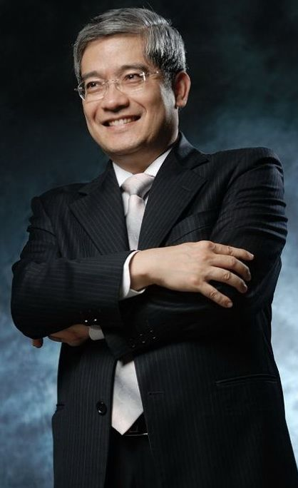
当下，是2015年之前的最好时机。如果企业在冬天来临之前没有动作，那么秋天换届后，你将发现真正的“2012”。新一届领导班子将不会再遮掩经济上的问题，传统救市模式将一去不复返，如果三年能做一些根本性的调整，那么2015年后中国经济又将回到正规。
——认清真正的经济形势：在错误经济基础上建立起来决策和经营方案，必将失败！郎咸平（上午）

第二模块：企业该做什么？关注什么？
——机会主义已经没有市场。企业进步重新回到“技术进步”和“商业模式重组”，很多行业将走向分水岭。主讲：郎咸平（下午）
郎教授全天授课

第三模块：提高现金流有效行动方案！
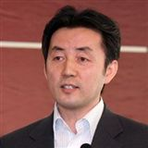
白立新
——从2006到2011年，韩永生教授深入企业，完成了十几个咨询项目的改善，以“秋水伊人”为代表，秋水伊人女装对生产排程、配销模式等进行全供应链改造。在供应商库存管理模式下，单店业绩平均递增50%，库存率下降一半。供应链革命成为招商优势，在全退货模式下，网点每季以30%的递增，一年番翻。韩永生（上午）

第四模块：经营思维转型和企业家转型
前IBM（中国）运营战略首席顾问，主要演讲者之一。他负责推动IBM客户的商业模式创新和战略转型，曾为联想、李宁等提供战略和管理咨询。
——企业看似复杂，但大系统的绩效都由极少数的因素支配，改善核心瓶颈整体绩效就会有重大突破。而企业家也将回归原点。韩永生、白立新（下午）
到了再听郎咸平教授说说的时候了
中国经济的严峻程度将逐步浮出水面，今天的问题远远大于2008年的危机。走到今天，我们需要再听郎咸平教授说些什么的时候了！当几年前郎教授指出问题的时候，很多人在质疑郎教授。而今天，这些人正在重复郎教授几年前的预测。当人们陷入谩骂政策的时候，郎咸平教授已经在为中国经济和企业研究解决方案。
嘉宾5000元/人，贵宾7800元/人（前二排就坐,获得郎教授讲经营战略的移动课堂一套，享受与韩永生、汪俊宏教授一对一交流
课程报名表
户名：北京星耀新天地文化发展有限公司 账号：11001093901052507274 银行:中国建设银行北京润德支行
单位（盖章） |  |  |  |  | 法 人
行 业 |  |  | 营业额 |  | 员工人数
联 系 人 | 姓 名 |  | 职 务 |  | 电 话
联 系 人 | 传 真 |  | Email |  | 手 机
参 会 者 | 姓 名 |  | 职 务 |  | 手 机
参 会 者 | 姓 名 |  | 职 务 |  | 手 机
参 会 者 | 姓 名 |  | 职 务 |  | 手 机

特别声明：【大视野-郎咸平EDP中心】是唯一郎咸平教授课程举办机构，均为郎教授全天授课。其他地方均为普通演讲或活动，时间仅为1-2小时。
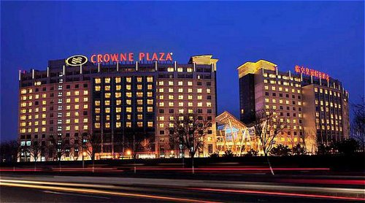
►会议地址：北京临空皇冠假日酒店二楼宴会厅（豪华五星酒店）
►酒店为学员提供到首都机场的接送服务，以及500元特惠房价。

联系电话：010-62864303 62863354

